根据MOT15数据集训练FairMOT跟踪模型:
- 首先搭建环境：
conda create -n torch1.2.0 python=3.7
conda activate torch1.2.0
conda install torch==1.2.0 torchvision==0.4.0 cudatoolkit==10.0 -c pytorch
pip intall -r requirement.txt
deactivate torch1.2.0
在下载的过程中下载torch1.2.0的时候比较慢，下载的过程中还会超时，故直接拷贝下载地址下载whl文件，安装whl文件。
从https://download.pytorch.org/whl/torch_stable.html下载torch和torchvision文件
cd src/lib/models/networks/DCNv2_new
conda activate torch1.2.0
Python setup.py build develop
- 准备数据
2DMOT15 and MOT20 can be downloaded from the official webpage of MOT challenge.
将2DMOT2015.zip解压,放入./dataset/MOT15/images目录下，解析完后，里面有train和test两个文件夹，里面存着train和test数据。然后下载seqinfo 文件，将 seqinfo 文件夹中的 *.ini 复制到 MOT15 对应的文件夹中，如下所示：
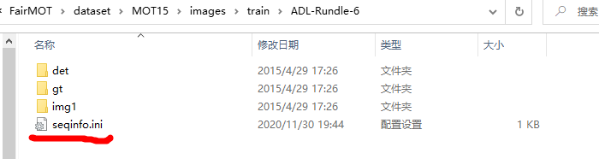
再在./dataset/MOT15目录下新建一个labels_with_ids文件夹，里面建一个空的train文件夹，如下图所示：
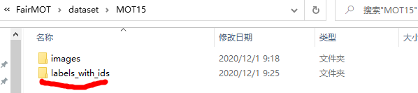
然后修改./src gen_labels_15.py文件中数据集的路径:
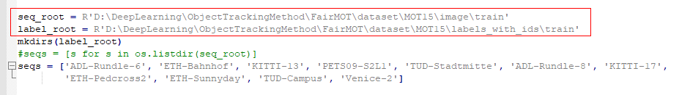
运行 gen_labels_15.py
./FairMOT/dataset/MOT15/labels_with_ids/train路径下就会生成训练集的label.
- 准备预训练模型
DLA-34 COCO pretrained model: DLA-34 official.
HRNetV2 ImageNet pretrained model: HRNetV2-W18 official, HRNetV2-W32 official.
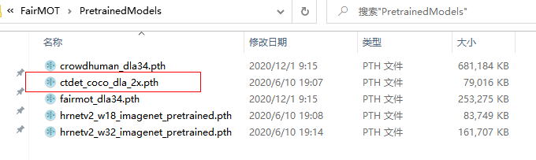
- 修改训练集地址(因为只用了2DMOT2015)，均改自己数据集的位置
./src/lib/cfg/mot15.json
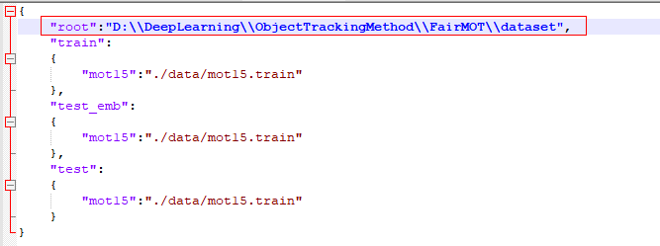
再修改./src/lib/opts.py
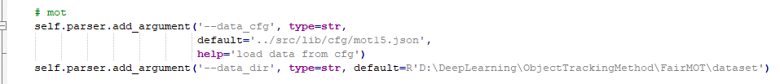
至此，所有准备工作完毕
- 开始训练
Windows下修改experiments中的all_dla34.bat
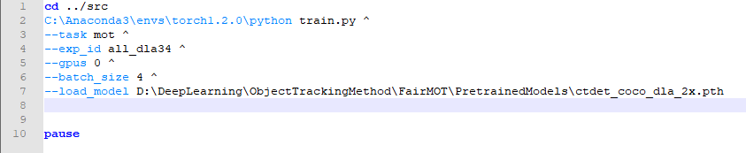
- 转换onnx格式模型
./src/export_onnx.py
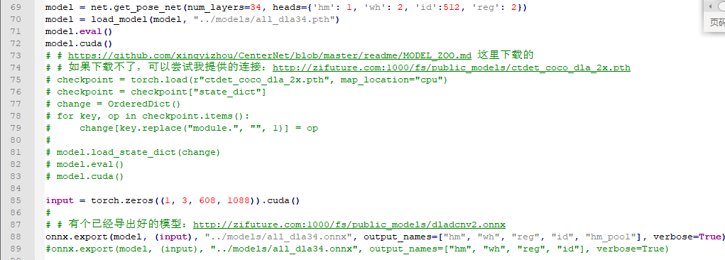
修改参数，就可以导出onnx模型。

